Тема 7. Рынок факторов производства: земли, труда

7.1. Специфика спроса и предложения на факторы
производства. Общие черты факторов производства
и экономических благ

Закон спроса и предложения действует в отношении факторов производства: земли, труда, капитала. Редкость и ограниченность ресурсов побуждает предпринимателей изыскивать способы сокращения издержек и повышения доходности.
При этом предприниматель вынужден ориентироваться в своей деятельности на основные принципы ресурсопользования:
– взаимозамещение ресурсов;
– минимизация издержек производства;
– эффективность использования ресурса;
– экономическое равновесие: равенство предельных издержек и предельного дохода.
Включение ресурсов в рыночный оборот предполагает определение прав собственности на них. Право собственности дает право на получение соответствующего дохода. Так, обладая правом собственности на землю, собственник получает доход в виде ренты или арендной платы. Обладая правом собственности на труд (способность к труду), труженик обладает правом получения дохода в виде заработной платы. Право собственности на капитал в широком смысле (капитально-технические ресурсы, деньги, ценные бумаги) позволяет получать доход в виде прибыли или процента.
Спрос и предложение на факторы производства имеют специфику:
– спрос имеет производный, вторичный характер, например, спрос на землю существует тогда, когда существует потребность в продуктах, для производства которых необходима земля или находящиеся в ней полезные ископаемые;
– особенность предложения обусловлена редкостью, ограниченностью ресурсов и в первую очередь таких, как земля, квалифицированный труд, капитально-технические ресурсы.
Общие черты факторов производства и экономических благ: спрос и предложение на один и тот же товар имеют различную эластичность; равновесная цена выступает как результат взаимодействия спроса, предложения и неценовых факторов.

7.2. Рынок земли и рентные отношения. Цена земли

В экономической теории понятие земля подразумевает все естественные ресурсы, включая плодородную почву, запасы пресной воды, месторождения полезных ископаемых и т.д. Собственность на землю полагает возможность получения дохода в виде ренты или арендной платы. Понятие рента имеет иностранное происхождение (фр. отданная) и означает доход, не требующий от владельца предпринимательской способности. Необходимо иметь в виду, что помимо прямого понимания слова рента оно употребляется в различных значениях и не только в отношении к такому ресурсу, как земля (рента варьируемая, дифференциальная, плавающая, фиксированная, земельная, экономическая, монопольная и т.д).
Применительно к земле чаще всего понятие ренты употребляется в следующих значениях:
– чистая экономическая (абсолютная) рента, определяемая соотношением спроса на землю и ее предложением;
– дифференциальная рента – доход, полученный с более выгодных участков земли с учетом ее различных качественных характеристик (плодородие, месторасположение, наличие ископаемых ресурсов, глубина их залежей и т.д.).
Используется также понятие монопольная рента, т.е. рента, которая появляется на участках земли, обладающих исключительными свойствами, позволяющими производить особые сорта продукции, например производство особых сортов винограда для получения редких вин. Рентные отношения исследовали А. Смит, Д. Риккардо, К. Маркс, А. Маршалл и др. крупнейшие экономисты. Все они подчеркивали качественную неоднородность земельных участков. Участки земли различаются по производительности, продуктивности. Принято различать земли сельскохозяйственного назначения: пахотные земли, луга, пастбища. Но земля также необходима под жилье, дороги, рекреацию.
Согласно кадастровой оценке (на начало 2007 г.), в РФ к основным категориям земель, кроме указанных выше земель сельскохозяйственного назначения (23 %), относят земли промышленного и др. назначения (1%), земли водного фонда (2%), особо охраняемые территории (2%), земли запаса (6%) и земли лесного фонда (65%). Структура общего земельного фонда РФ постоянно меняется, т.е. земли одной категории могут быть переведены в другую. Динамику рынка земли РФ определяет также доминирование государственной и муниципальной собственности. К сожалению, имеет место перевод земель сельскохозяйственного назначения в др. категории, но именно эти земли являются источником продовольственной безопасности любого государства. Чем меньше пахотной земли на душу населения, тем она дороже; к тому же, чем меньший удельный вес занимает сельскохозяйственная земля в общем объеме территории государства, тем она дороже.
Земля – уникальный ресурс. На рынке факторов производства ему практически невозможно найти замену, поэтому предложение на рынке на данный ресурс неэластично. Предложение земли на графике имеет вид абсолютно вертикальной линии, т.е. предложение земли неизменно, а влияние цены на количество предлагаемой земли практически отсутствует (рис. 30).
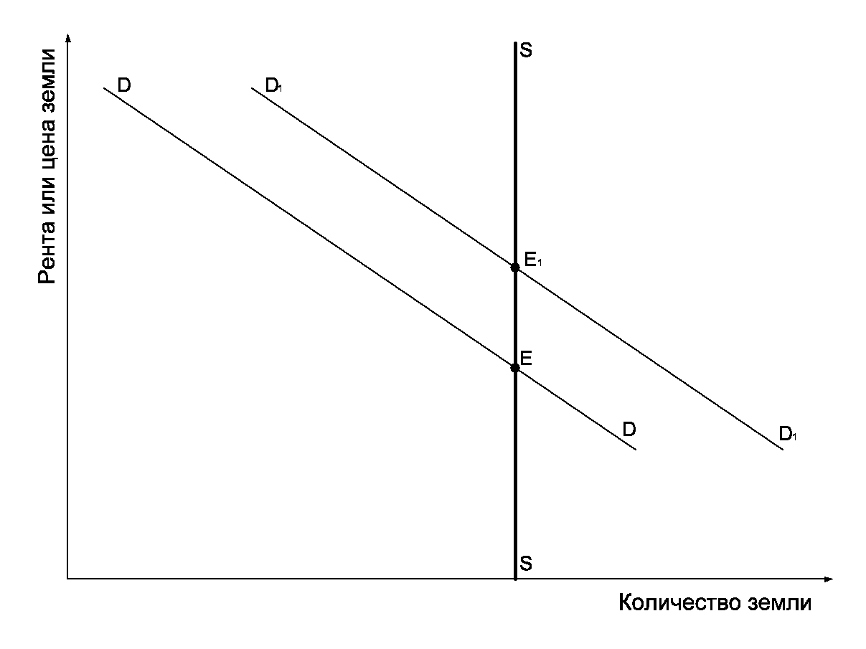
Рис. 30. Земля как фактор производства:
SS – предложение земли; DD – спрос на землю; D₁D₁ – спрос
на землю при повышении цен на сельскохозяйственную
продукцию; EE₁ – увеличение ренты (арендной платы) на землю

Известно, что мировой земельный фонд составляет 13,4 млрд га (26% территории планеты) или 2 га на одного человека. Значительными земельными ресурсами обладает Россия, так, ее территория составляет 12% суши планеты, а земельный фонд РФ располагает 3,3% мировых сельскохозяйственных угодий.
Цена земли P определяется путем капитализации ренты. Если получаемую в будущем ренту R положить в банк под процент r на некоторое количество лет t, то цена земли в настоящее время представляет собой дисконтированную (приведенную к настоящему времени) величину будущей ренты:
. (15)
На цену земли влияет ожидаемая в будущем рента и ставка банковского процента. Если число лет бесконечно, то
. (16)
Необходимо иметь в виду, что понятия ренты и аренды не тождественны. Арендная плата включает в себя, помимо ренты, амортизацию построек, находящихся на земле, и процент на вложенный в землю и постройки капитал. Между владельцем земли (землевладельцем), сдающим ее в аренду, и арендатором (землепользователем) существует противоречие. Владелец земли заинтересован в краткосрочном договоре с арендатором, что позволяет по истечении срока договора изменить арендную плату в свою пользу. Арендатор заинтересован в долгосрочных контрактах с постепенной выплатой денег. Практика заключения арендных договоров в разных странах различается сроком договорных отношений (максимальный срок – 99 лет), а также ограничениями, связанными с возрастом арендатора.
В РФ условия и порядок пользования землей должны определяться в соответствии с Конституцией РФ и Земельным кодексом.

7.3. Рынок труда и его особенности.
Заработная плата. Безработица

Труд – это процесс целесообразной деятельности человека. В экономике наряду с понятием труда широко используется как тождественное понятие рабочей силы.
Рабочая сила – это совокупность физических и умственных способностей людей, которые они применяют в производстве.
Рынок труда – это такая экономическая среда или пространство, на котором в результате конкуренции между экономическими агентами (предпринимателями, трудящимися и государством) через механизм спроса и предложения устанавливается определенный объем занятости и уровень оплаты труда.
Особенности рынка труда заключаются в следующем:
1. В отличие от других рынков рынок труда характеризуется высокой степенью неопределенности.
2. Заработная плата – это плата за труд, цена труда. В зависимости от метода оценки трудовых затрат различают повременную (почасовую, дневную, недельную, месячную), сдельную (за количество произведенных товаров), аккордную (за весь объем выполненных работ) и др. виды заработной платы.
3. С учетом инфляционной составляющей рыночной экономики различают номинальную и реальную заработную плату: номинальная называет сумму денег, полученную наемным работником, а реальная подразумевает совокупность товаров и услуг, которые можно приобрести на эти деньги в соответствии с их покупательной способностью. Для большинства населения развитых стран заработная плата представляет основной источник дохода.
Факторами, влияющими на уровень заработной платы, являются:
– эффективность использования трудовых ресурсов, измеряемая прямым показателем – производительность труда – или обратным – трудоемкость;
– качественные характеристики ресурса (здоровье, образование, производственный опыт, организаторские способности и т.д.);
– факторы, не поддающиеся стоимостному измерению (нравственные ценности, морально-психологический климат и т.д.);
– несовершенная конкуренция на рынке труда и наличие ее крайней формы – монопсонии; монопсония характерна для небольших городов, где экономика почти полностью зависит от одной фирмы, представляющей работу местному населению, т.е. фирма – главный и единственный покупатель на рынке труда, диктует условия, сокращает работников, усиливает конкуренцию между ними, устанавливает зарплату ниже равновесного уровня;
– деятельность профсоюзов.
Наемный работник стоит перед выбором – больше трудиться или больше отдыхать. Но с ростом дохода работник начинает больше ценить свободное время. Отдых используется для профилактики здоровья, повышения образовательного и культурного уровня. Это своеобразное вложение в человеческий капитал, который позволяет в будущем получать больший, чем прежде, доход. С ростом дохода наемный работник начинает больше ценить санитарно-гигиенические условия труда.
Следует различать понятия минимальной заработной платы и минимального размера оплаты труда. Введение минимальной заработной платы направлено на снижение уровня бедности и поддержание благосостояния наименее квалифицированных рабочих. Минимальная заработная плата на федеральном уровне в США устанавливается в размере 40–50% от средней заработной платы. В 1992 г. она была увеличена
Для РФ, согласно Трудовому кодексу, размер минимальной заработной платы не может быть ниже минимального размера оплаты труда (МРОТ), устанавливаемого в законодательном порядке. МРОТ ежегодно корректируется с учетом изменения потребительской корзины. К началу 2010 г. МРОТ составлял 4330 руб., прожиточный минимум в целом по РФ – 5198 руб. В конце апреля 2010 г. Кабинет министров поднял прожиточный минимум (по итогам последнего квартала 2009 г.) до 5144 руб. До недавнего времени МРОТ был значительно ниже прожиточного минимума, и лишь последние два года наметилась явная тенденция к их сближению.
Ситуация на рынке труда, когда предложение труда превышает спрос на рабочую силу, характеризуется как безработица. Различают фрикционную, структурную и циклическую безработицу, а также явную и скрытую (латентную). Фрикционную и структурную принято рассматривать как естественную безработицу. Фрикционная носит добровольный характер и кратковременна, тогда как структурная носит долговременный характер и является вынужденной. Циклическая безработица возникает в условиях общего спада, в условиях кризиса экономики.
По данным Федеральной службы госстатистики, численность безработных граждан, зарегистрированных в органах службы занятости, по состоянию на 31 марта 2010 г. составила 2 млн 251 тыс. 194 человека (http://www.finansmag.ru/crisis/skip/16), а численность экономически активного населения в возрасте 15–72 лет (занятые + безработные) в феврале 2010 г. составила 74464 тыс. человек, или более 52% от общей численности населения страны http://www.finansmag.ru/crisis/skip/16). Данные по безработице по методологии МОТ дают иную картину: 6, 5 млн безработных, что составляет 8,6% от экономически активного населения. Но данные МОТ не учитывают скрытую безработицу. При ее учете безработица нынешнего кризиса окажется сопоставимой с безработицей 1998 г. – более 13%. От такого рода безработицы сильно пострадали отечественные автопром и металлургия.

